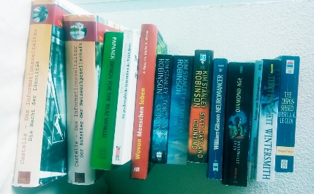
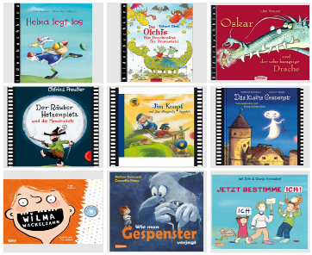
Liebe Sirksfelder,
"Dieses Foto" von Unbekannter Autor ist lizenziert gemäß CC BY-SA

Habt ihr Bücher die ihr nicht mehr aus der Hand legen könnt, oder die ihr unbedingt weiterempfehlen möchtet? Oder habt ihr Tipps für das nächste Weihnachtsgeschenk? Oder seid ihr auf der Suche nach Büchertipps?
Auch wenn ihr einfach „nur“ Lust auf einen gemütlichen, informativen und geselligen Abend habt, seid ihr herzlich zu unserem nächsten Bücherabend eingeladen.
Wann: 18.11.2022 um 19.30
Wo: Gemeindehaus
Getränke und kleine Knabbereien dürfen gerne mitgebracht werden.
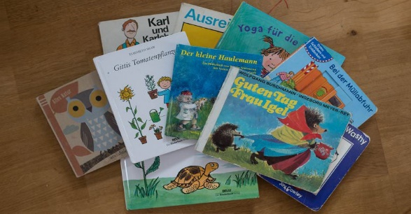

JUgend- und Kulturausschuss
F. Schildt, Tel: 80 83 47

